Примерные оценочные материалы, применяемые при проведении
промежуточной аттестации по дисциплине (модулю)

«Введение в нейронные сети»

Примерный перечень вопросов для устного опроса

- Укажите, к какому обучающему алгоритму – с учителем или без учителя – относится следующая задача: Имеются данные об урожайности пшеницы за последние 40 лет. Надо предсказать урожай пшеницы на следующий год.
- К какому типу задач искусственного интеллекта (регрессия, классификация или кластеризация) относится следующая задача: Имеются 50 рассказов, написанных женщинами, и 50 рассказов, написанных мужчинами. Необходимо предсказать пол автора нового рассказа, присланного по почте.
- Предположим, что вы занимаетесь прогнозом погоды и по данным вашей метеостанций можно сделать одно из трёх предсказаний о погоде на следующий день: Солнечно, Облачно или Дождь. Для этого используется некий обучающий алгоритм. Является ли данная задача задачей регрессии или это задача классификации?
- Пусть f (θ₀, θ₁) – неизвестная произвольная гладкая функция (не обязательно являющаяся целевой функцией задачи линейной регрессии, т.е. f может иметь локальные минимумы). И пусть мы ищем минимум этой функции f (θ₀, θ₁) по переменным θ₀, θ₁ при помощи алгоритма градиентного спуска. Верно ли следующее утверждение: «Если после нескольких первых итераций значение функции f (θ₀, θ₁) возросло, а не уменьшилось, то наиболее вероятно, что мы выбрали величину скорости обучения α слишком большой».
- Пусть f (θ₀, θ₁) – неизвестная произвольная гладкая функция (не обязательно являющаяся целевой функцией задачи линейной регрессии, т.е. f может иметь локальные минимумы). И пусть мы ищем минимум этой функции f (θ₀, θ₁) по переменным θ₀, θ₁ при помощи алгоритма градиентного спуска. Верно ли следующее утверждение: «Даже если скорость обучения α слишком велика, на каждой итерации градиентного спуска значение функции f(θ₀ , θ₁) будет убывать».
- Пусть f (θ₀, θ₁) – неизвестная произвольная гладкая функция (не обязательно являющаяся целевой функцией задачи линейной регрессии, т.е. f может иметь локальные минимумы). И пусть мы ищем минимум этой функции f (θ₀, θ₁) по переменным θ₀, θ₁ при помощи алгоритма градиентного спуска. Верно ли, что если после нескольких первых итераций значение функции f(θ₀, θ₁) возросло, а не уменьшилось, то наиболее вероятно, что мы выбрали величину скорости обучения α слишком большой?
- Вы производите вычисления методом градиентного спуска при α = 0.3 , и на каждой итерации вычисляете значение J(θ). После 15 итераций вы обнаруживаете, что величина J(θ) быстро убывает с номером итерации. Верно ли, что наиболее эффективный выбор скорости обучения - α = 0.3.
- Вы производите вычисления методом градиентного спуска при α = 0.3 , и на каждой итерации вычисляете значение J(θ). После 15 итераций вы обнаруживаете, что величина J(θ) медленно убывает с номером итерации. Верно ли, что более выгодно использовать меньшее значение α, например, α = 0.1
- Вы производите вычисления методом градиентного спуска при α = 0.3 , и на каждой итерации вычисляете значение J(θ). После 15 итераций вы обнаруживаете, что величина J(θ) медленно убывает с номером итерации. Верно ли, что наиболее эффективный выбор скорости обучения - α = 0.3.
- Вы производите вычисления методом градиентного спуска при α = 0.3 , и на каждой итерации вычисляете значение J(θ). После 15 итераций вы обнаруживаете, что величина J(θ) быстро убывает с номером итерации. Верно ли, что более выгодно использовать меньшее значение α, например, α = 0.1.
- Имеется m=38 обучающих примеров и n=4 признака (без учёта дополнительного, который необходимо добавить самостоятельно). Аналитическое выражение для параметров θ имеет вид: θ = (X^{T}X)⁻¹X^{T}y . Какова размерность θ для данных значений m и n?
- Имеется m=26 обучающих примеров и n=3 признака (без учёта дополнительного, который необходимо добавить самостоятельно). Аналитическое выражение для параметров θ имеет вид: θ = (X^{T}X)⁻¹X^{T}y . Какова размерность X для данных значений m и n?
- Имеется m=28 обучающих примеров и n=2 признака (без учёта дополнительного, который необходимо добавить самостоятельно). Аналитическое выражение для параметров θ имеет вид: θ = (X^{T}X)⁻¹X^{T}y . Какова размерность у для данных значений m и n?
- Имеется m =1000000 обучающих примера и n = 200000 признаков. Для нахождения параметра θ вы собираетесь использовать линейную регрессию нескольких переменных. Какой метод решения вы выберете – градиентный спуск или точное аналитическое решение? Почему?
- Предположим, вы обучаете классификатор на основе логистической регрессии и для нового примера х получили на выходе предсказание $h_{θ}\left(x\right)=0.7$. Чему равна вероятность того, что у = 1?
- Предположим, вы обучаете классификатор на основе логистической регрессии и для нового примера х получили на выходе предсказание $h_{θ}\left(x\right)=0.7$. Чему равна вероятность того, что у = 0?

- На каком из рисунков по вашему мнению гипотеза переобучена?
1) 2)
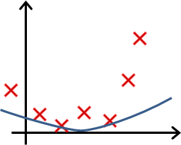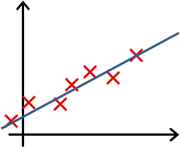
3) 4)
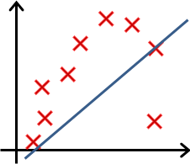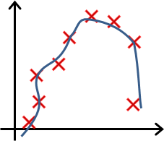

- На каком из рисунков по вашему мнению гипотеза недообучена?
1) 2)
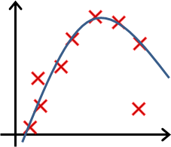

3) 4)
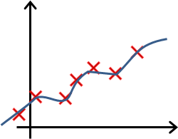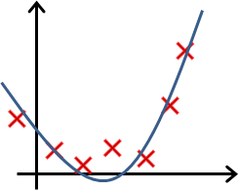

- Вы решаете задачу классификации методом логистической регрессии. Верно ли, что добавление новых признаков в модель всегда приводит к такому же или лучшему соответствию примера не из обучающего набора данных?
- Вы решаете задачу классификации методом логистической регрессии. Верно ли, что применение регуляризации в модели всегда приводит к такому же или лучшему соответствию примера не из обучающего набора данных?
- Вы решаете задачу классификации методом логистической регрессии. Верно ли, что применение регуляризации в модели всегда приводит к такому же или лучшему соответствию примера из обучающего набора данных?
- Вы решаете задачу классификации методом логистической регрессии. Верно ли, что добавление большого количества признаков в модель наиболее вероятно приведет к переобучению?
- Допустим, вы дважды запускали метод логистической регрессии, один раз с λ = 0, а второй – с λ = 1. При этом получили параметры $θ= \left[\begin{matrix}81.47 \\ 12.69\end{matrix}\right]$ и $θ=\left[\begin{matrix}13.01 \\ 0.91\end{matrix}\right]$. Однако затем вы забыли, какие λ соответствуют каким $θ$. Как вы думаете, каким $θ$ соответствует λ = 1?

